中國文化大學成果紀錄表

子計畫 | B3-1應用數位科技資訊，形塑FINTECH專業人才
具體作法 | 配合產業需求培育學院特色人才
主題 | 創意科技遊中國
內容  （活動內容簡述/執行成效） | 主辦單位：財金系  活動日期：107/10/24(周三)1300-1500  活動地點：大恩館102教室  主 講 者：王吟蘭老師  參與人數：24人（教師1人、學生23人、行政人員 0人、校外0 人）  內 容：今天的講師分享了中國城市之美，與科技進步。海上絲路、海上詩路，他透過聲音探索海上絲路展開旅行，在這條運送商品的水路上，不只是在運送貨品，更在運送的航行中，不同的文明互相融合，使這條古代海上的絲路遺址充滿了未知，串連了生命過去至現在的道路，利用了聲音，景觀，詩歌來記錄這條古老的海上絲路；其中我最印象深刻的片段是影片中訪談移居泉州的胡盼說道：「保留是為了將兒時的這份執念與記憶留給子孫，希望能讓他們看到各種生活型態融合的城市。」這段話讓我留下深深的感觸。整段旅程記錄下，除了古建築保留許多人兒時記憶外，還有即便歷經歲月流年，依然不曾停止的說書聲伴隨著這片土地，人與人之間互動得真情流露，也許就是使得此處更加溫暖的理由吧。用當下自然的光影、某個瞬間的聲音、景象的片段，串起古代與現代的完美結合，完成一個透過聲景的方式，帶領大家更靠近這個古色古香的優美城鎮。  執行成效：  鼓勵學生多元學習，不要就地設限，世界之大，保持著處處可學習態度。
活動照片  (檔案大小以不超過2M為限) | 活動照片電子檔名稱  (請用英數檔名) | 活動照片內容說明(每張20字內)
 | 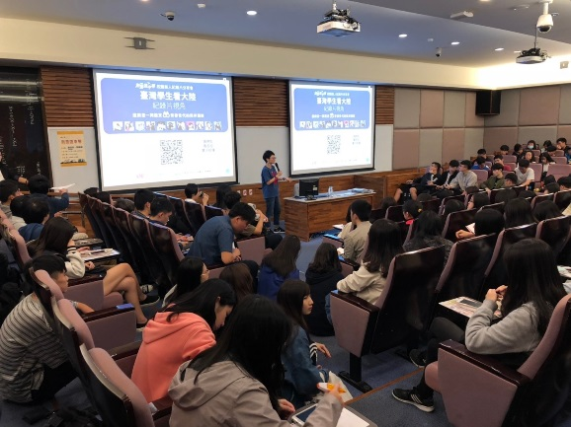 | 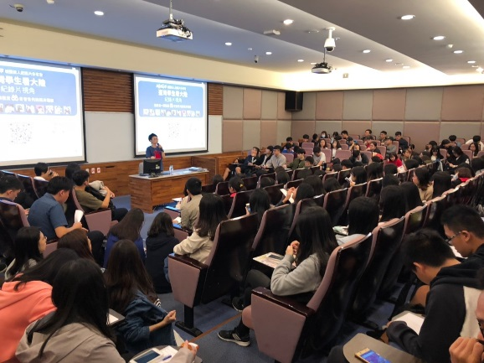
 | 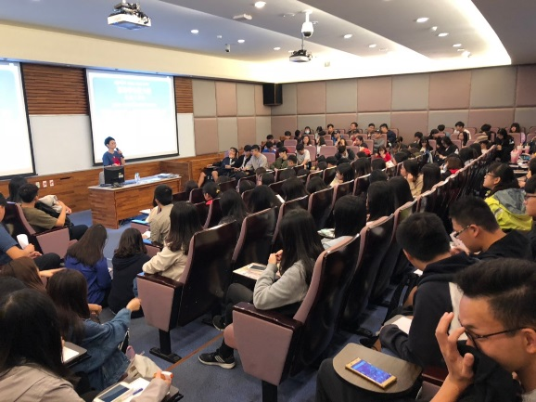 | 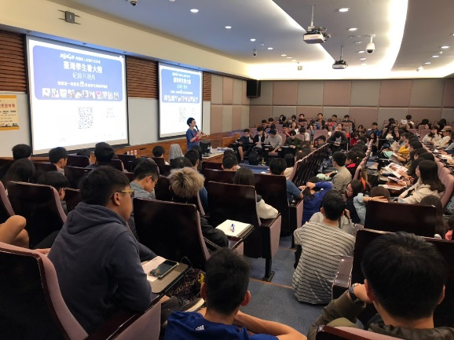
 | 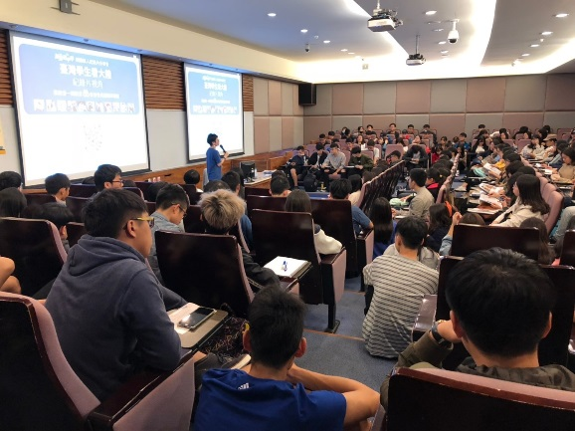 | 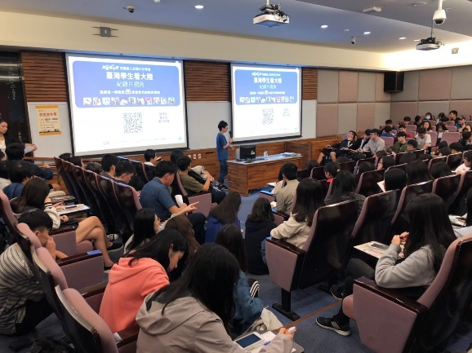
備註：活動照片請附上原始照片一併回傳
附件檔案 | 附件檔案名稱  (請用英數檔名) | 附件名稱

